В Лиозно для школьников организовали туристический поход,приуроченный ко Дню охраны окружающей среды
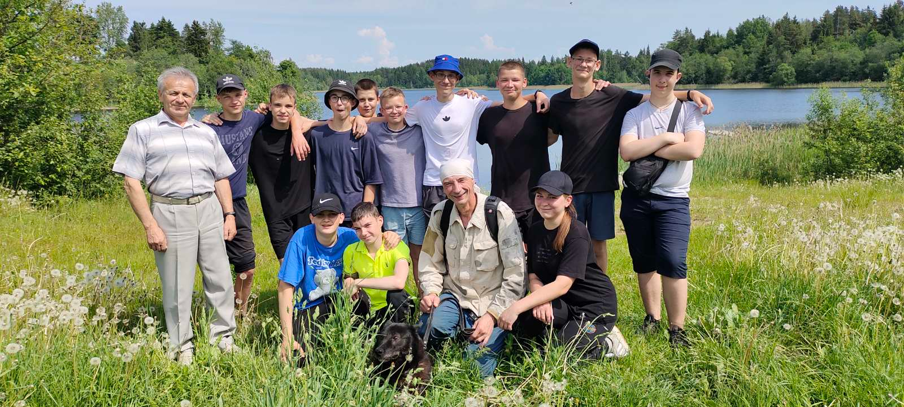
Узнали всю правду о медведях, увидели лебедей и белую цаплю, походили босиком по кромке самого чистого на Лиозненщине озера –всё это в рамках туристического похода, приуроченного ко Дню охраны окружающей среды. Для учащихся 8-ых классов средней школы им. М. В. Октябрьской г. п. Лиозно был организован туристический поход по маршруту Лиозно -озероГребенницкое. Поскольку поход был тематический, направленный на экологическую тематику, учителя по ходу следования рассказывали детям о растительном мире, произрастающем на территории района. Ребята с интересом определяли древесно-кустарниковыеилекарственные растения. Удивление вызвало многообразие мира насекомых и травянистой растительности.Увидели лебедей и белую цаплю, походили босиком по кромке самого чистого на Лиозненщине озера. Николай Владимирович рассказал о природных богатствах Лиозненского края, об охране окружающей среды, о проблеме её загрязнения и ответственности каждого человека за чистоту окружающего мираи конкретно ответил на все вопросы.

